**DOKUMENTASI APLIKASI WEB**

**DENGAN FRAMEWORK CODEIGNITER 4**



**APLIKASI PEMBAYARAN SPP SEKOLAH**

**(SPP Sang Juara)**

Disusun Oleh:

Jonathan Christoper Basuki (16)

**SMK NEGERI 17 JAKARTA**

**JURUSAN REKAYASA PERANGKAT LUNAK**

1. **Landing Page**

Landing page merupakan halaman yang pertama kali dilihat oleh pengunjung website. Halaman ini tidak membutuhkan autentikasi login.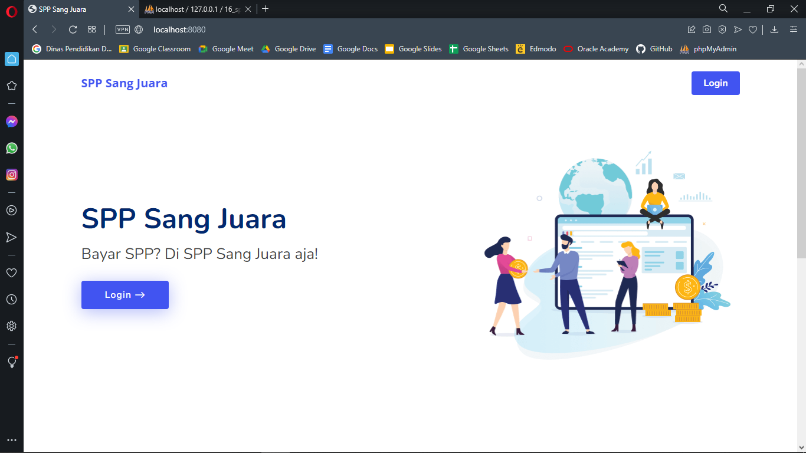

Tombol-tombol pada halaman ini bergantung pada kondisi apakah pengunjung sudah login atau belum. Jika pengunjung sudah login, maka tombol akan mengarah ke halaman dashboard.

1. **Login**

Halaman login merupakan gerbang masuk agar pengunjung dapat mengakses fitur-fitur yang terdapat pada website ini. Setiap role (admin, petugas, siswa) dapat login melalui halaman ini.

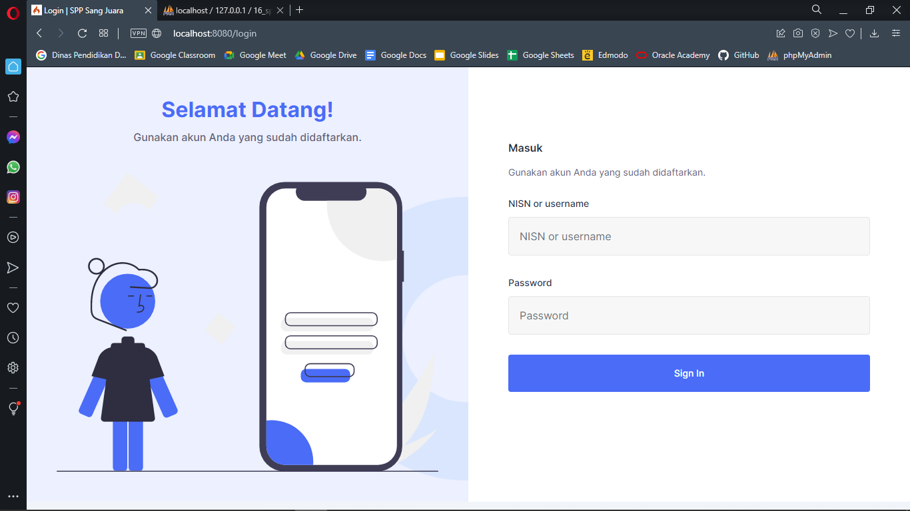

Setiap halaman login sudah memiliki validasi yang akan mengecek apakah data yang dimasukkan pengunjung sudah sesuai atau belum.

1. **Fitur Role Admin**
   1. **Dashboard**

Halaman dashboard merupakan halaman pertama yang dilihat oleh Admin setelah melakukan login. Halaman ini akan menampilkan salam sesuai waktu Jakarta, Indonesia.

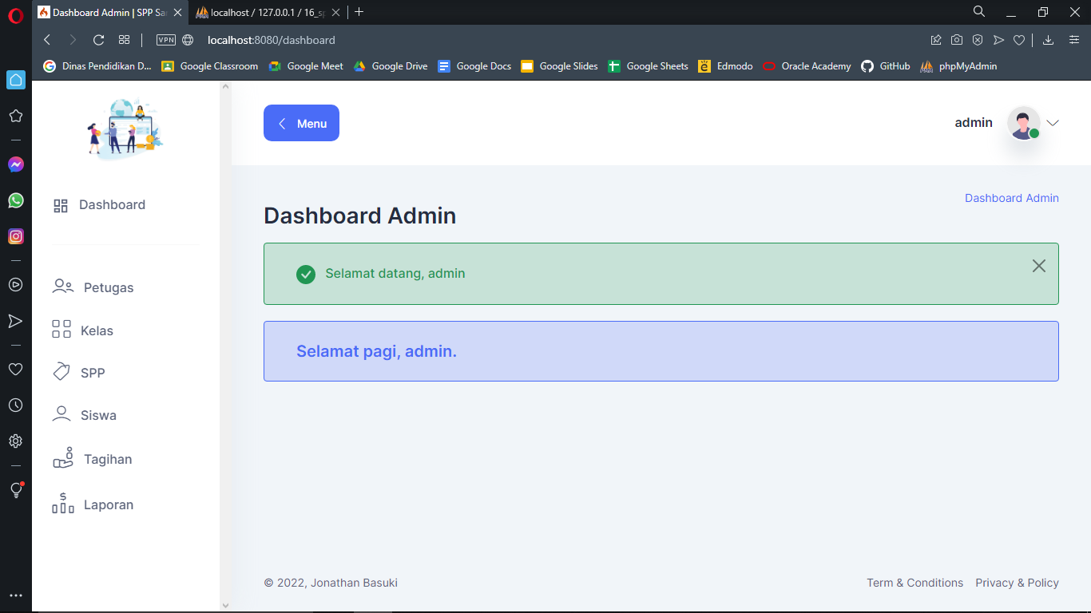

* 1. **Halaman Data Petugas**

Halaman Data Petugas menampilkan seluruh informasi akun yang memiliki role Petugas. Pada halaman ini, Admin juga dapat menambah serta menghapus data petugas.

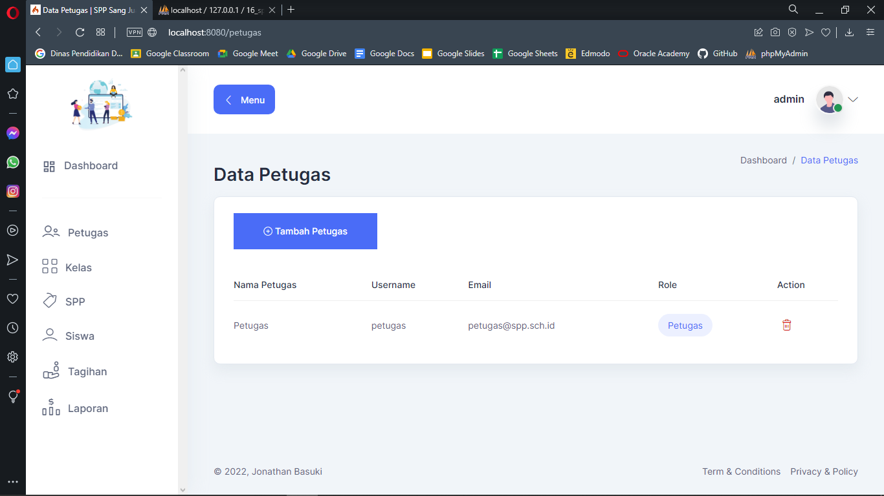

Halaman Tambah Petugas dapat digunakan saat jika ingin menambahkan Petugas.

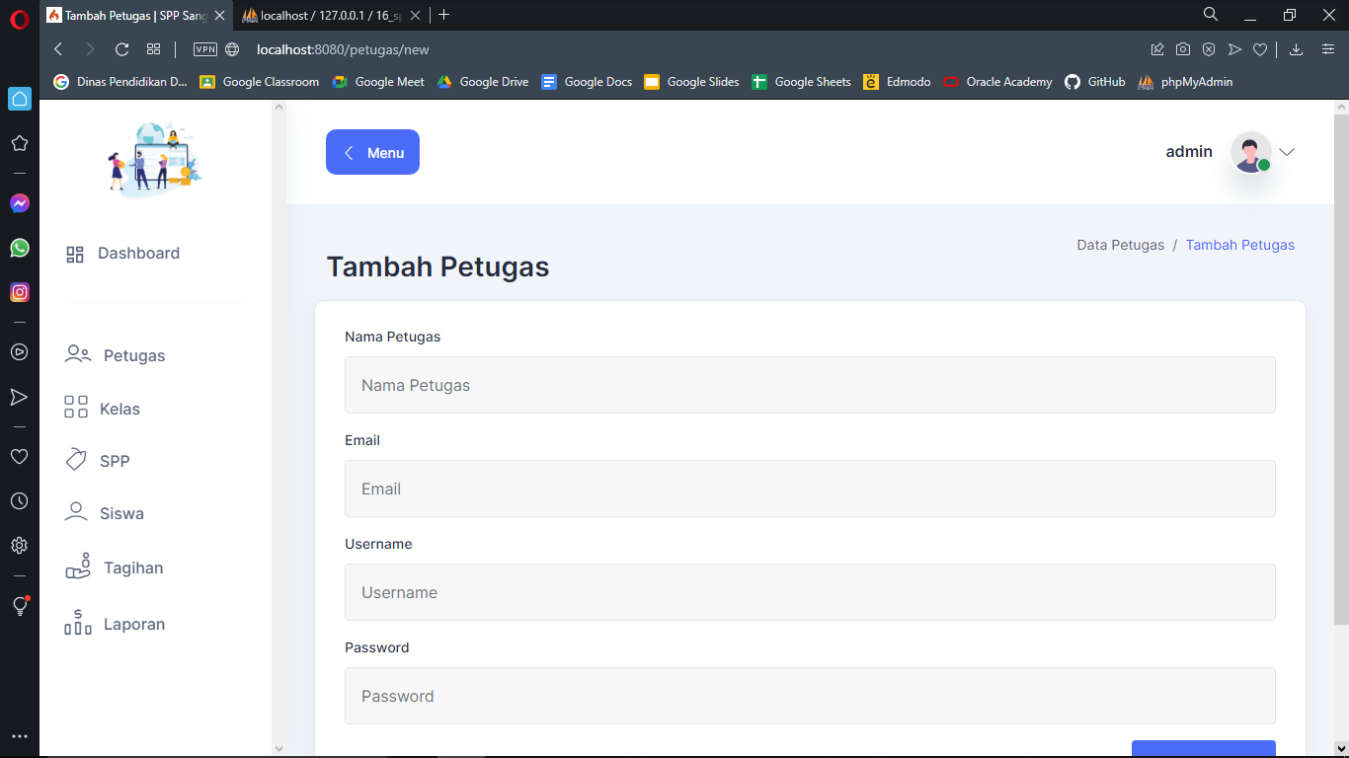

* 1. **Halaman Data Kelas**

Halaman ini akan menampilkan seluruh data kelas yang sudah tersimpan. Pada halaman ini, Admin juga dapat menambah, mengubah serta menghapus data kelas.

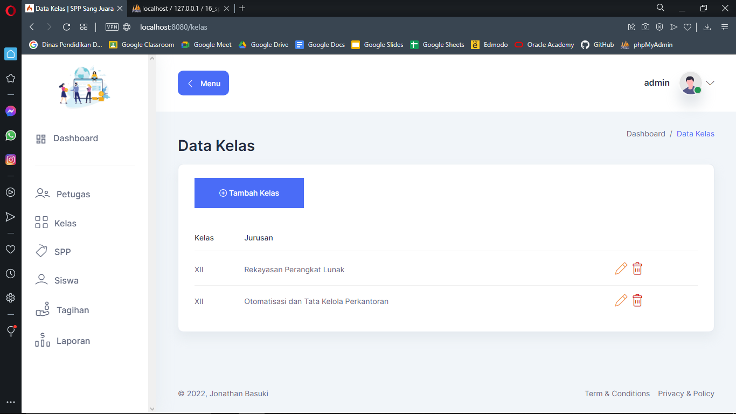

Tombol tambah kelas akan mengarah ke halaman tambah kelas, jika admin ingin menambahkan data kelas.

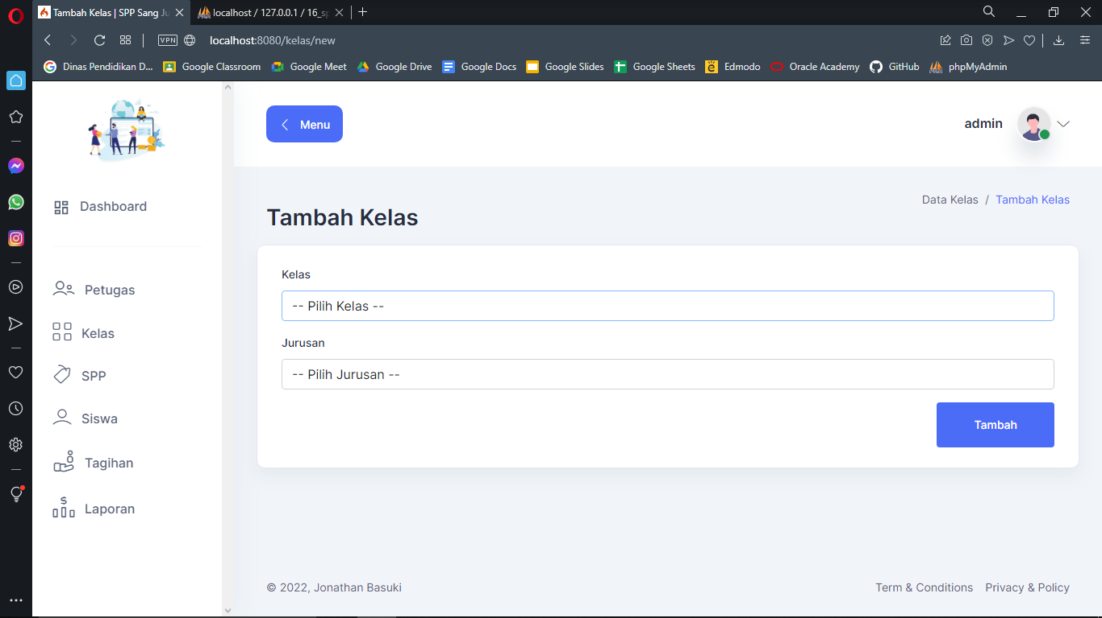

Tombol edit kelas akan mengarah ke halaman tambah kelas, jika admin ingin mengubah data kelas.

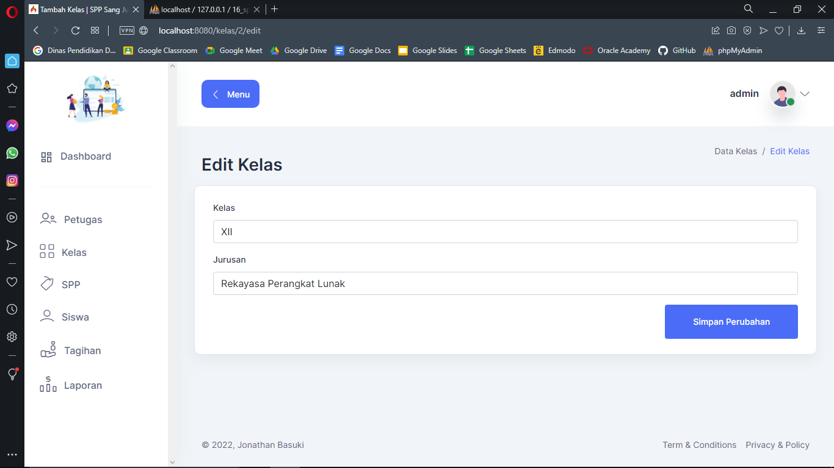

* 1. **Halaman SPP**

Halaman ini akan menampilkan seluruh data spp yang sudah tersimpan. Pada halaman ini, Admin juga dapat menambah, mengubah serta menghapus data spp.

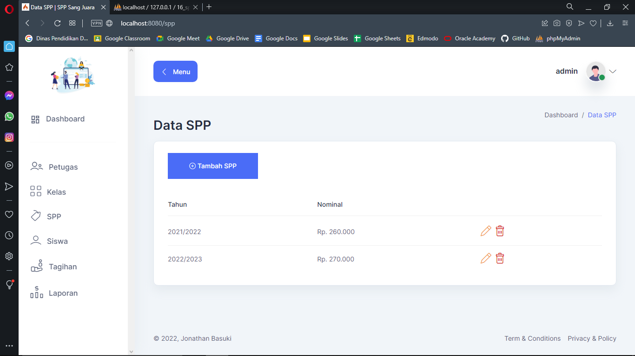

Tombol tambah spp akan mengarah ke halaman tambah spp, jika admin ingin menambahkan data spp.

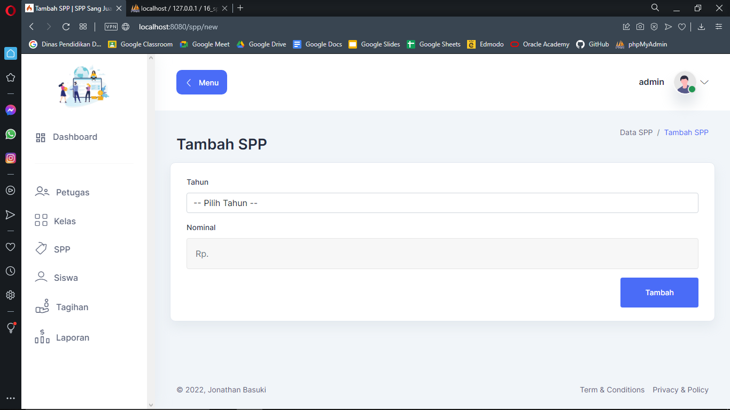

Tombol edit spp akan mengarah ke halaman edit spp, jika admin ingin mengubah data spp.

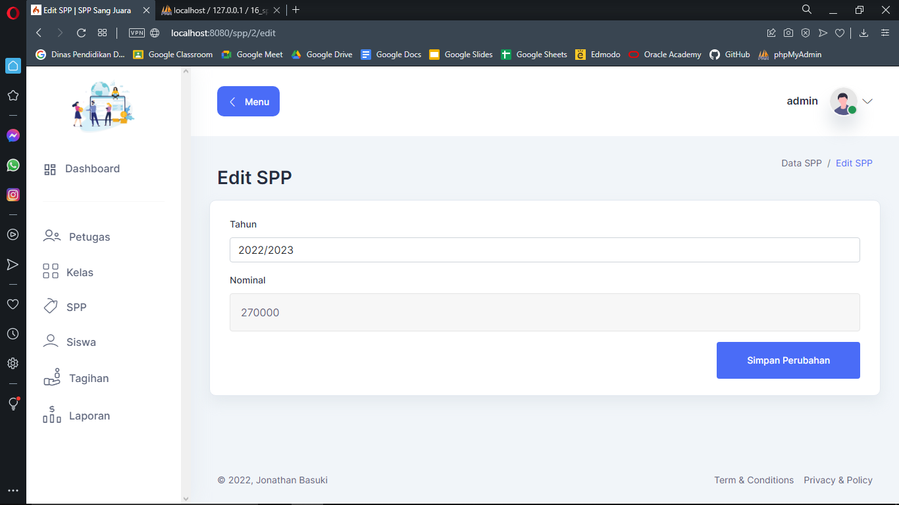

* 1. **Halaman Siswa**

Halaman ini akan menampilkan seluruh data siswa yang sudah tersimpan. Pada halaman ini, Admin juga dapat menambah, mengubah serta menghapus data siswa.

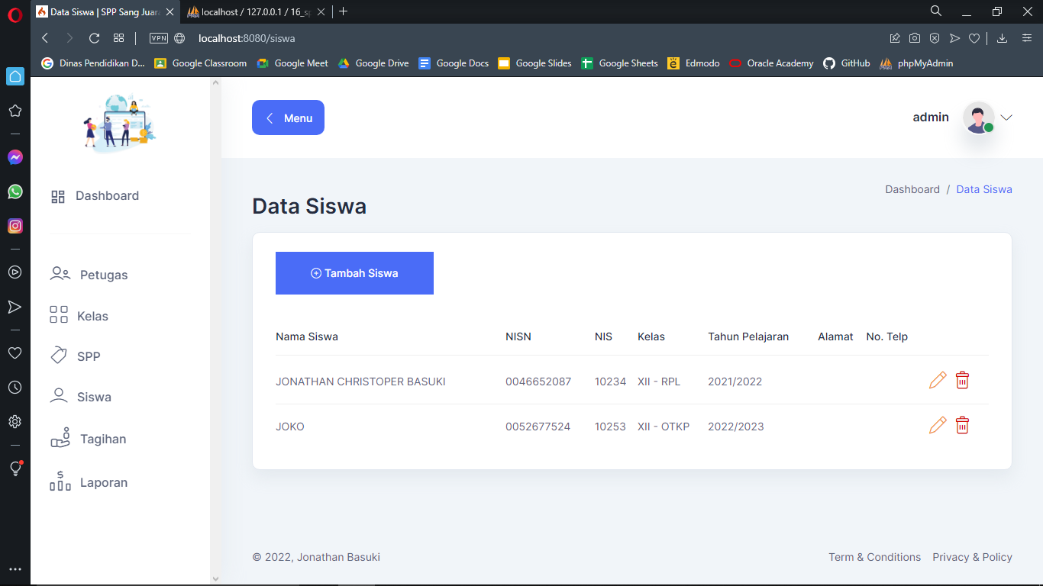

Tombol tambah siswa akan mengarah ke halaman tambah siswa, jika admin ingin menambahkan data siswa.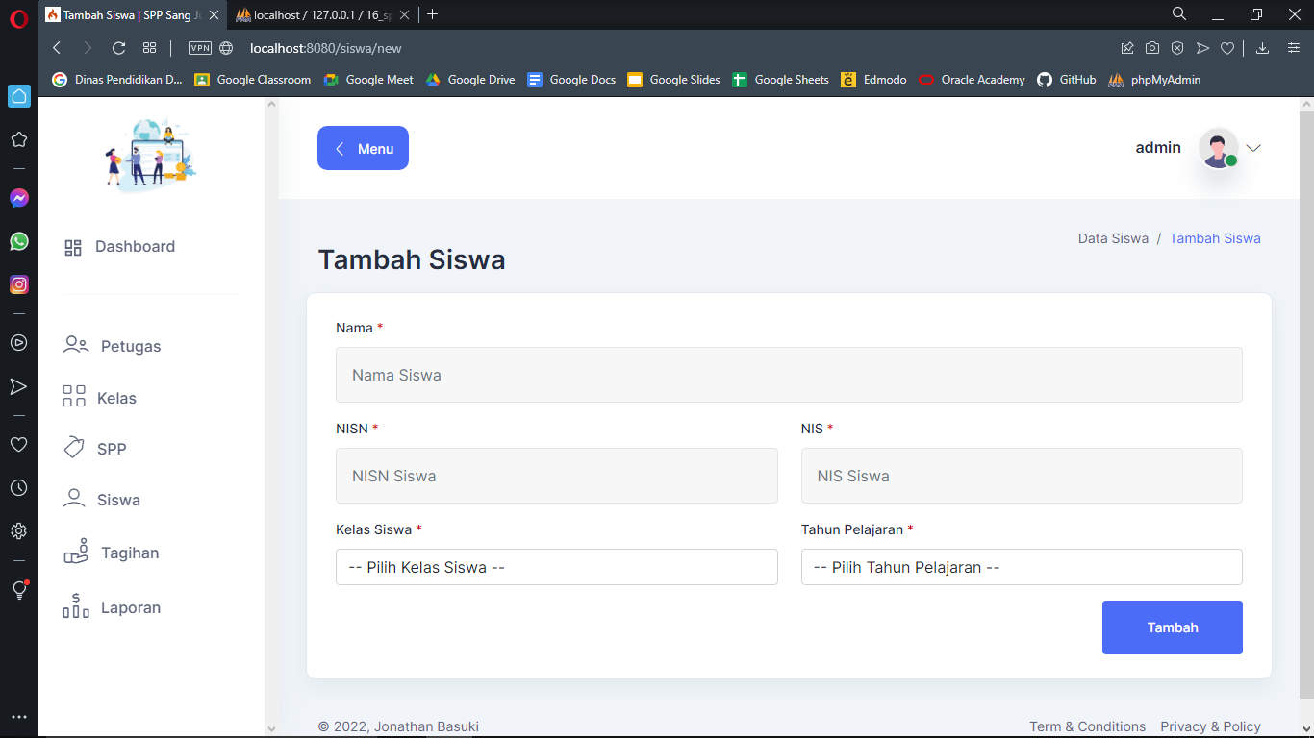

Tombol edit siswa akan mengarah ke halaman edit siswa, jika admin ingin mengubah data siswa. 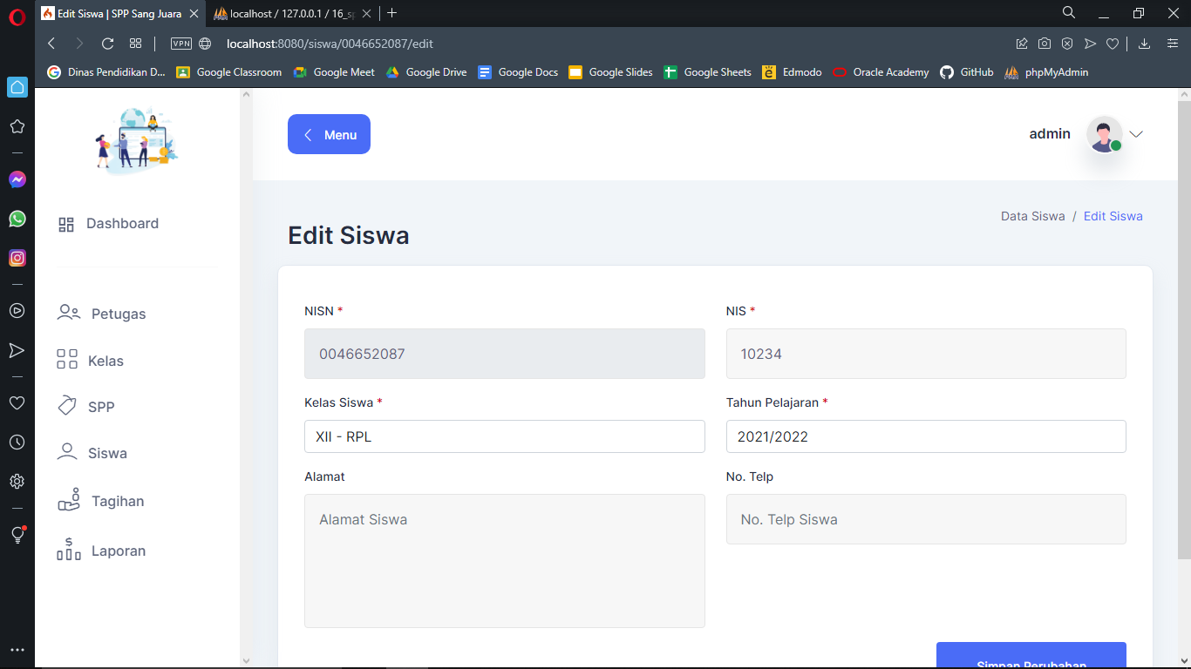

* 1. **Halaman Tagihan**

Halaman ini akan menampilkan seluruh data tagihan spp siswa yang belum dibayarkan oleh siswa. Pada halaman ini, Admin juga dapat menambah, mengubah serta menghapus data tagihan spp siswa.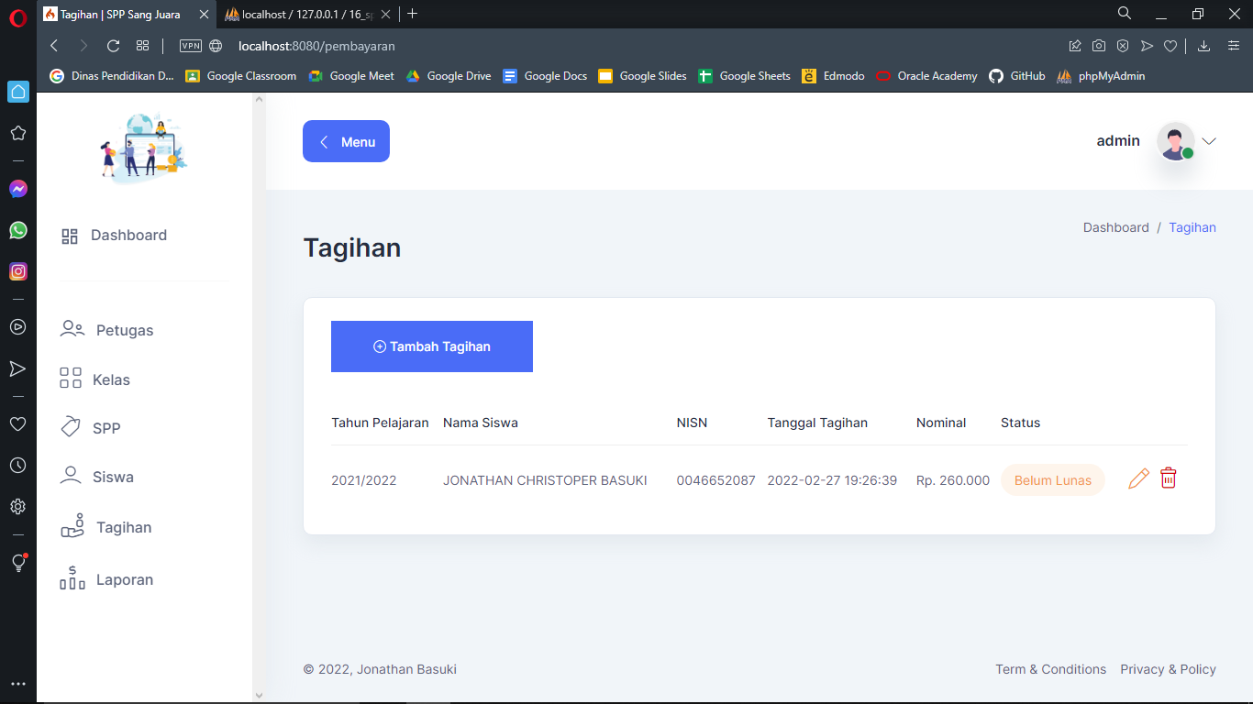

Tombol tambah tagihan akan mengarah ke halaman tambah tagihan, jika admin ingin menambah tagihan. 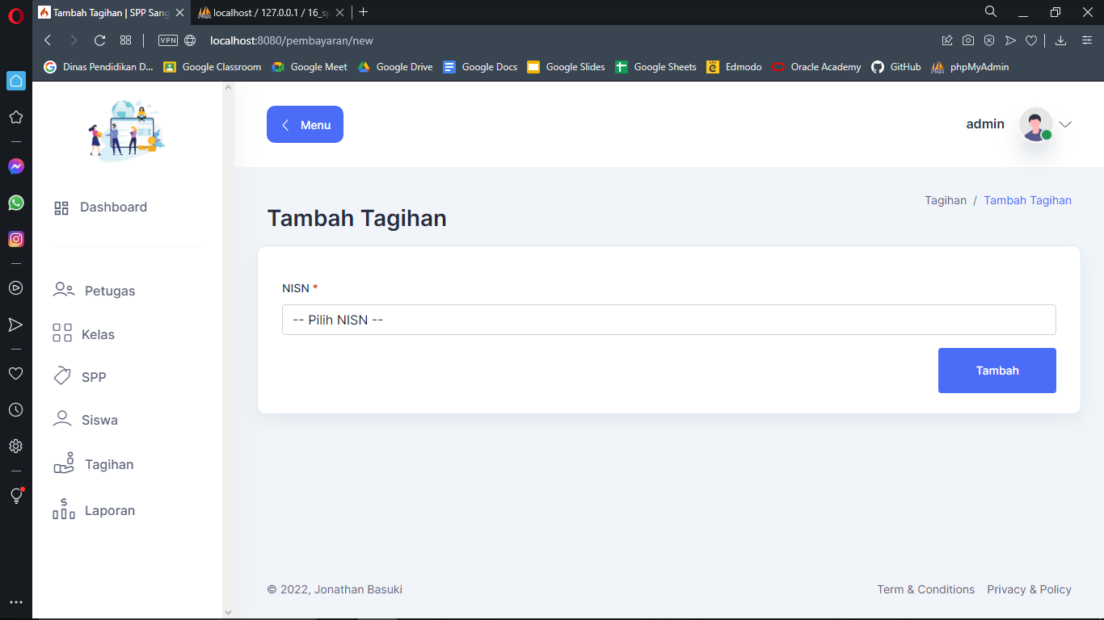

Tombol edit tagihan akan mengarah ke halaman edit tagihan, jika admin ingin mengubah data tagihan.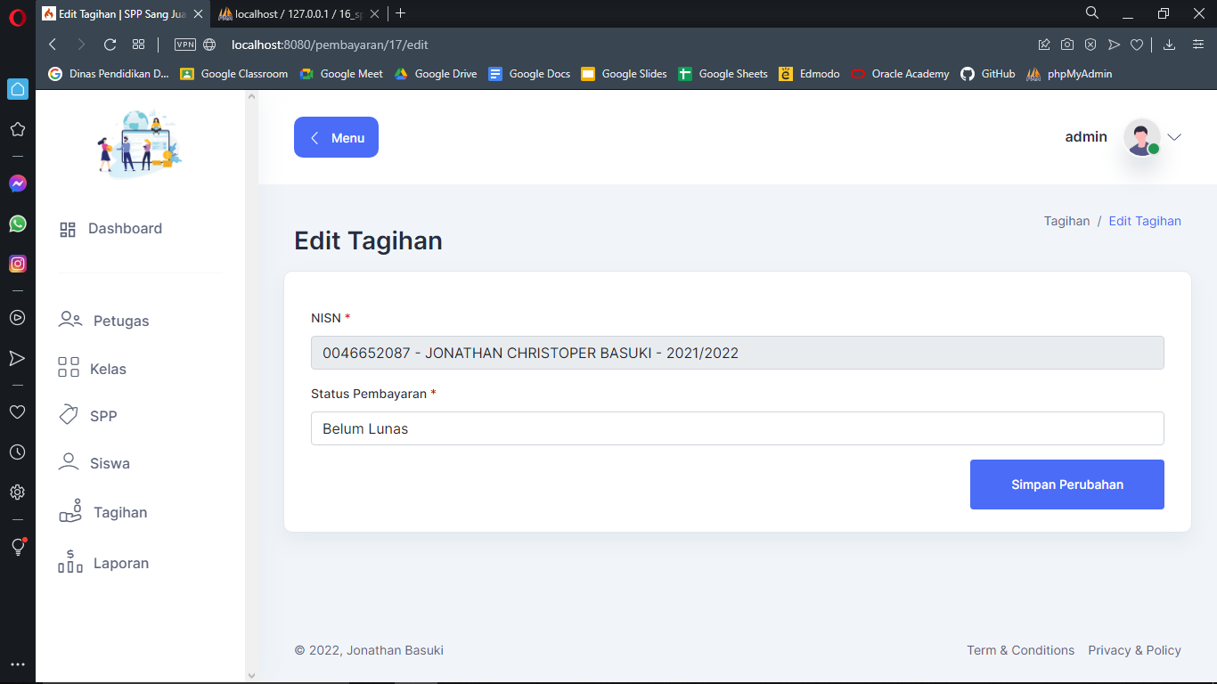

* 1. **Halaman Laporan**

Halaman ini akan menampilkan seluruh data tagihan spp siswa yang sudah dibayarkan oleh siswa. Pada halaman ini, Admin juga dapat mencetak data tagihan.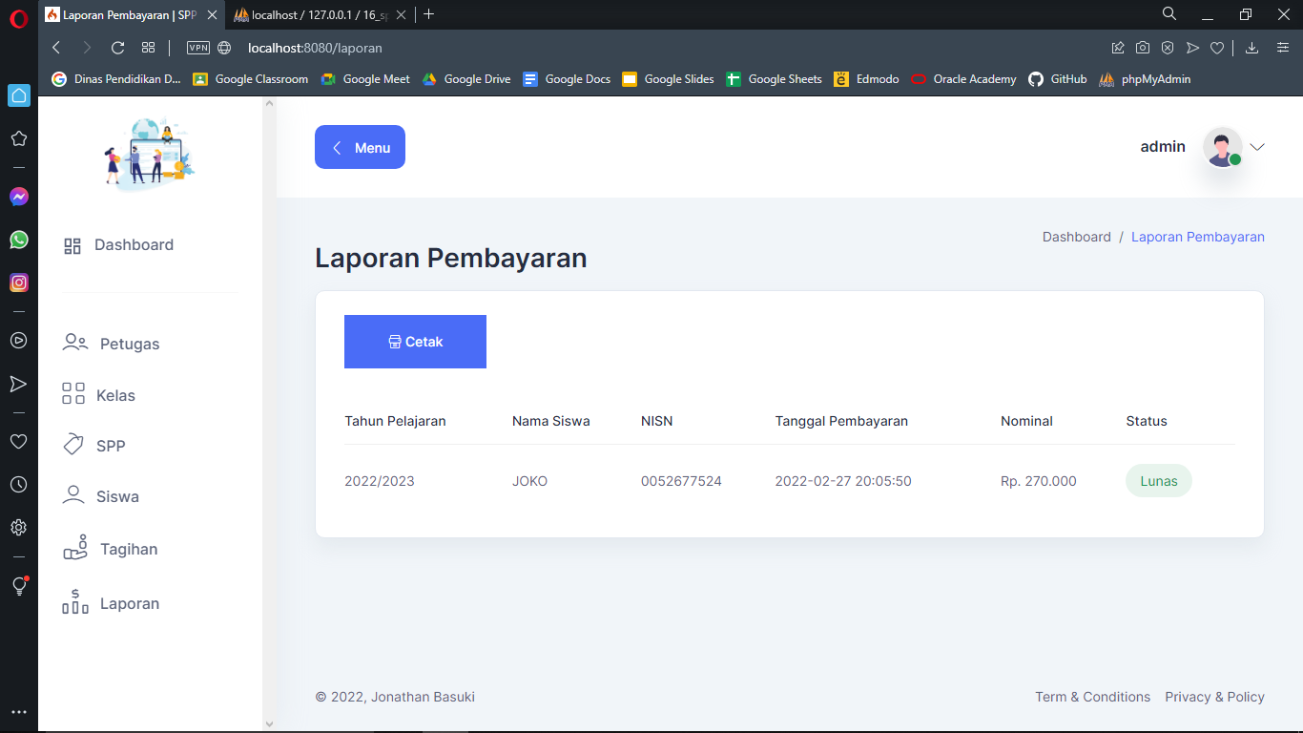

Tombol cetak dapat digunakan jika ingin mencetak laporan pembayaran siswa.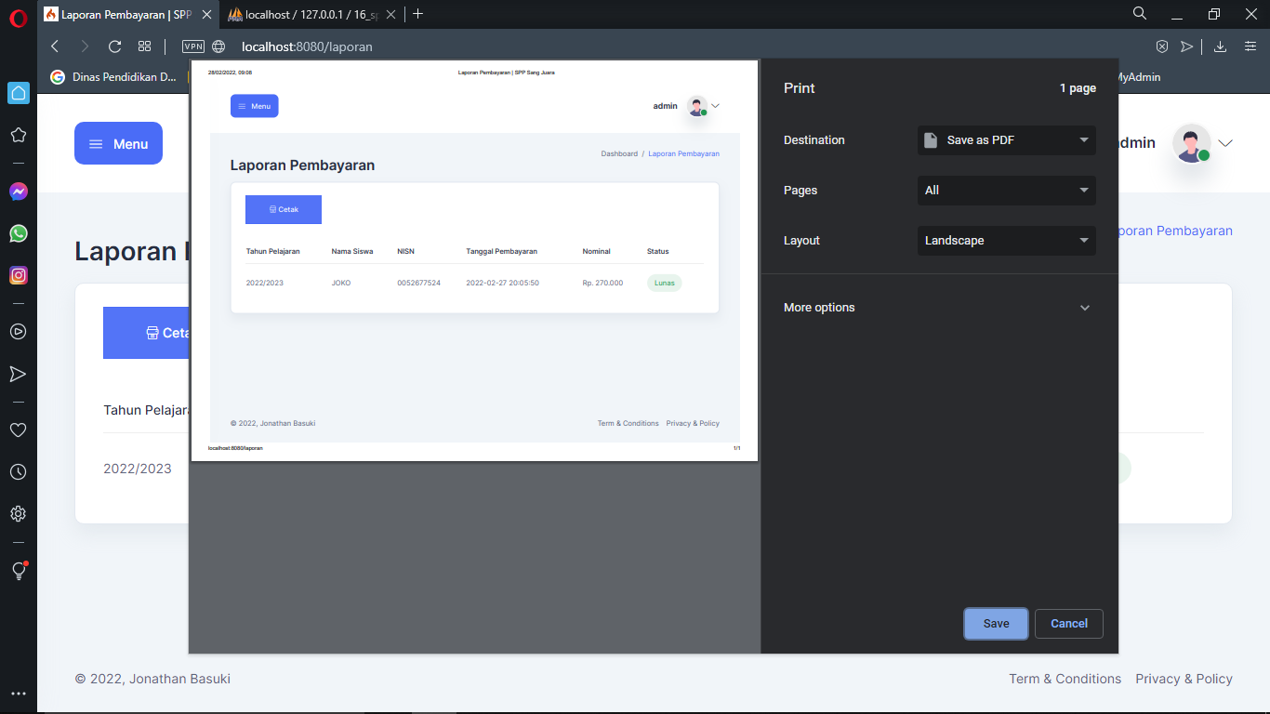

1. **Fitur Role Petugas**
   1. **Dashboard**

Halaman dashboard merupakan halaman pertama yang dilihat oleh Petugas setelah melakukan login. Halaman ini juga akan menampilkan salam sesuai waktu Jakarta, Indonesia.

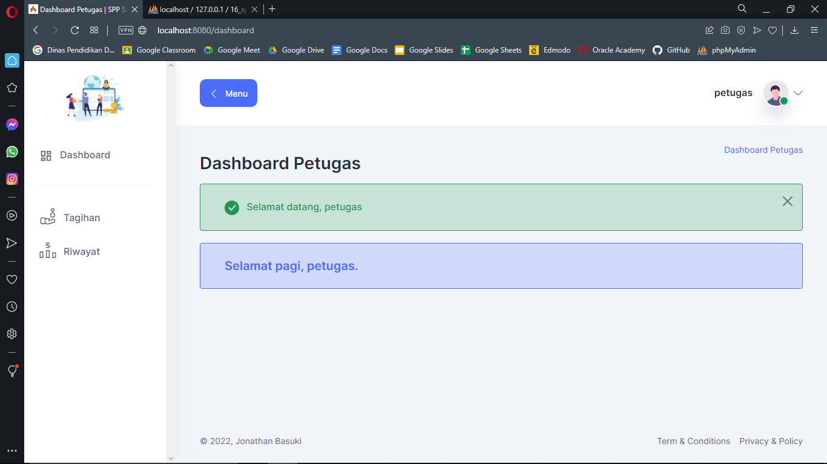

* 1. **Halaman Tagihan**

Halaman ini akan menampilkan seluruh data tagihan spp siswa yang belum dibayarkan oleh siswa. Pada halaman ini, petugas juga dapat menambah, mengubah serta menghapus data tagihan spp siswa. 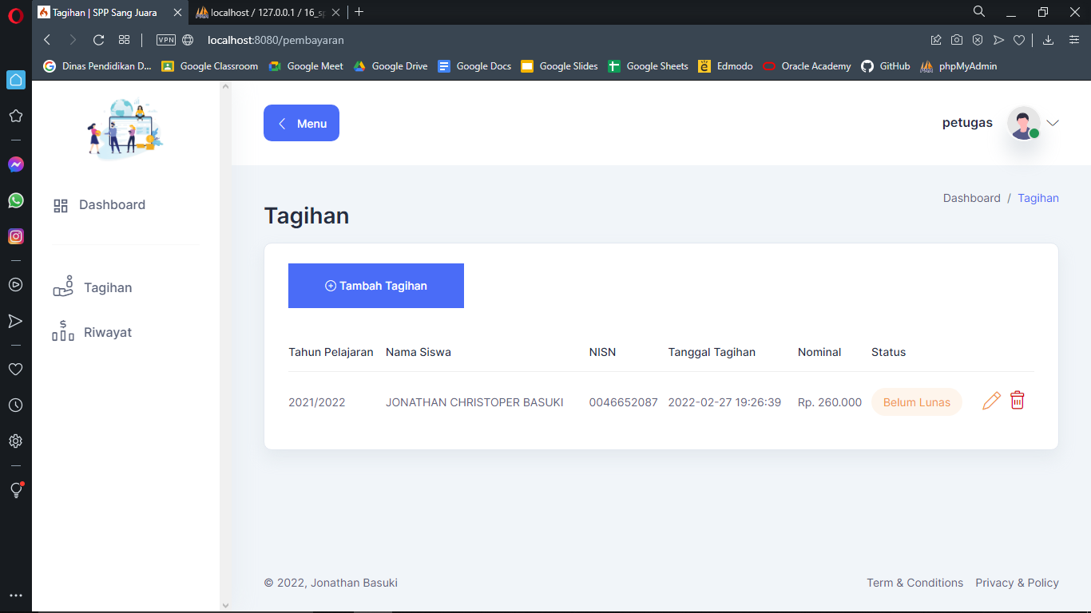

Tombol tambah tagihan akan mengarah ke halaman tambah tagihan, jika admin ingin menambah tagihan.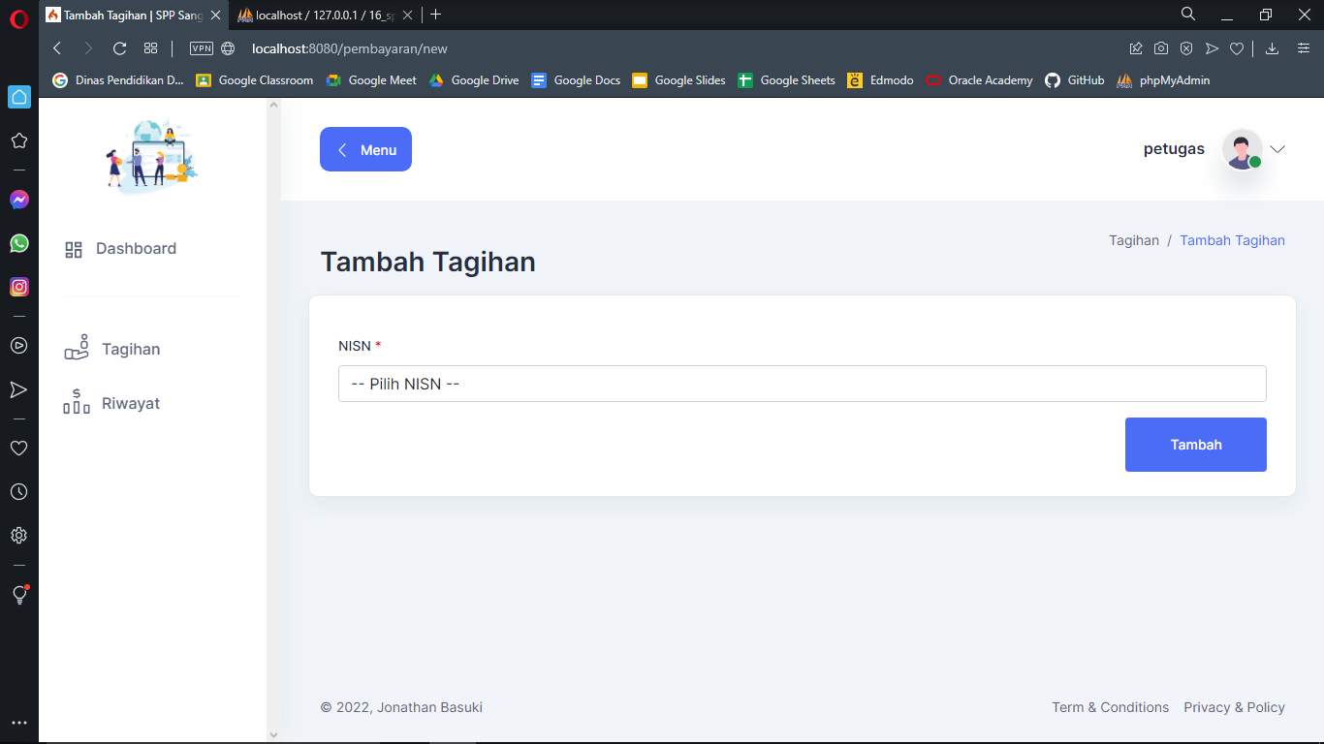

Tombol edit tagihan akan mengarah ke halaman edit tagihan, jika admin ingin mengubah data tagihan.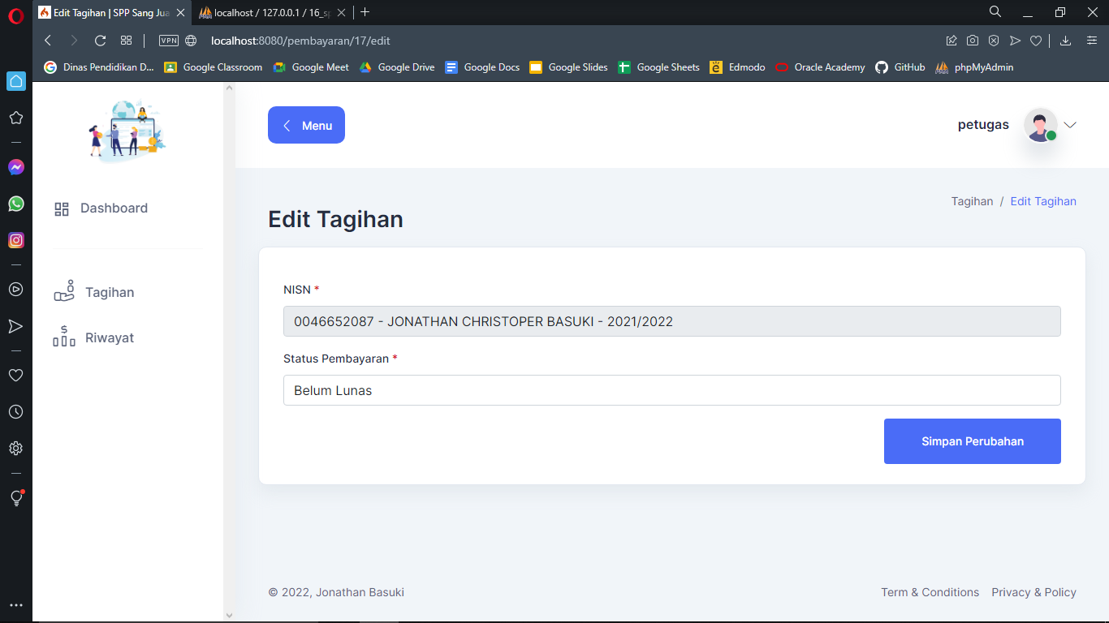

* 1. **Halaman Riwayat**

Halaman ini akan menampilkan seluruh data tagihan spp siswa yang sudah dibayarkan oleh siswa.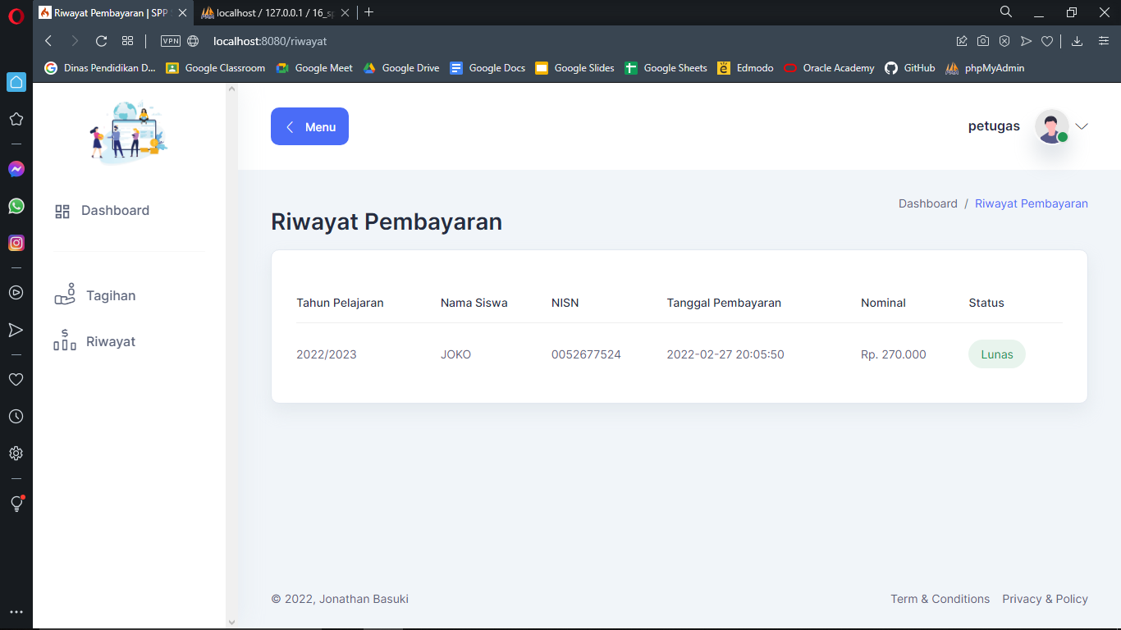

1. **Halaman Role Siswa**
   1. **Dashboard**

Halaman dashboard merupakan halaman pertama yang dilihat oleh siswa setelah melakukan login. Halaman ini juga akan menampilkan salam sesuai waktu Jakarta, Indonesia.

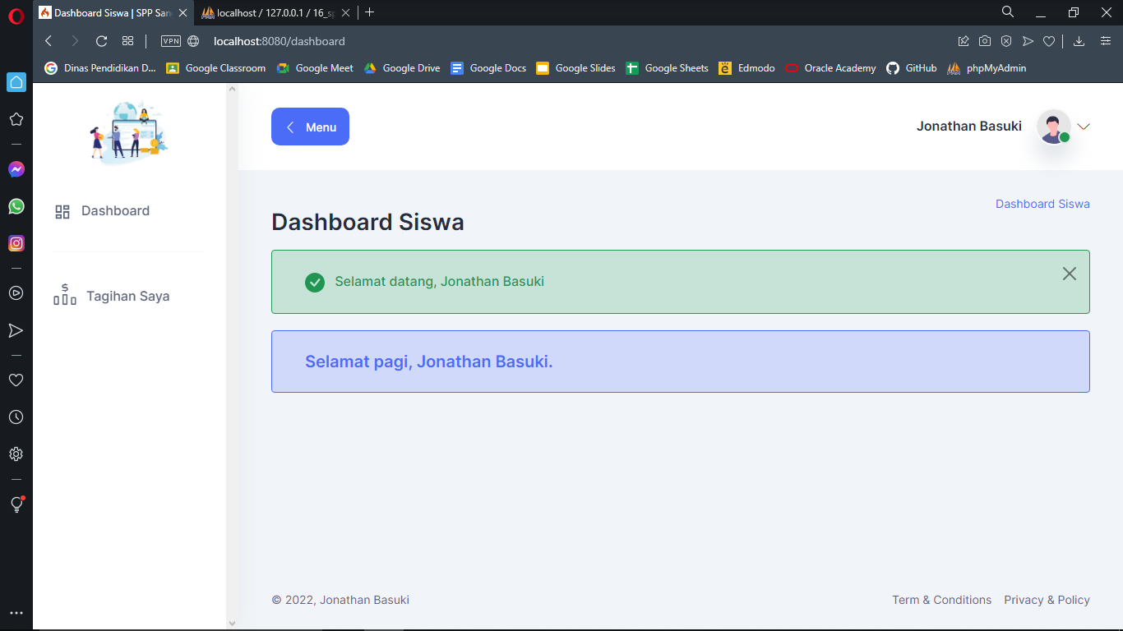

* 1. **Halaman Tagihan Saya**

Halaman ini akan menampilkan seluruh data tagihan spp yang sudah maupun belum dibayarkan oleh siswa yang login.

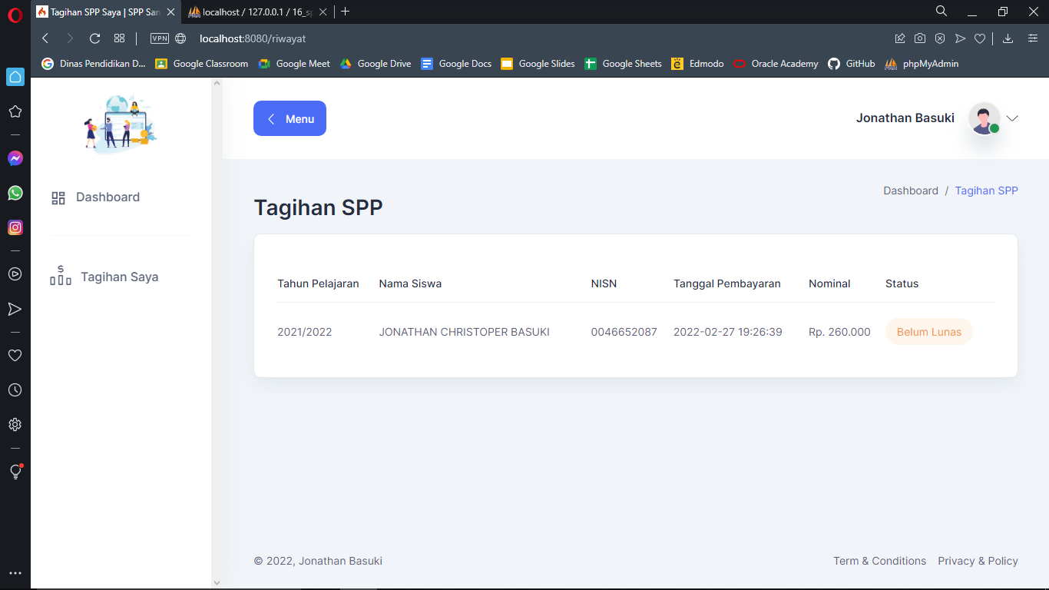

1. **Logout**

Admin, Petugas, serta Siswa dapat logout melalui tombol yang sudah disediakan.

